《应用密码学》实验报告
课程：_ 应用密码学 _ 实验名称： RSA签名算法的实现
姓名： 杨佳伲 实验日期： 2024.5.6
学号： 2022132006 实验报告日期： 2024.5.6
班级： 信安实验221
教师评语：  签名：  日期： | 成绩：
一、实验名称
RSA签名算法的实现
二、实验环境（详细说明运行的系统、平台及代码等）
1平台：VC
2.操作系统：Windows

三、实验目的
（1）加深对数字签名算法的理解；
（2）加深消息摘要函数 SHA-1 的掌握；
（3）提高编程实践能力。
四、实验内容、步骤及结果
１．实验内容
（1）输入字符作为原始消息，采用 SHA-1 算法，输出固定长度 160 比特的消
息摘要；
（2）将输出的消息摘要作为输入，采用 RSA 算法的私钥进行签名，得到签
名消息；
（3）将原始消息和签名消息作为输入，采用 RSA 算法的公钥进行签名验证。
2 . 实验结果
（1）、第 1 组测试要求：1 组固定的数值设置，RSA 算法测试，e=5, p=23, q=29;
输入为 ASCII 码，程序的默认输入为 FIPS-180-2 中示例的“abc”
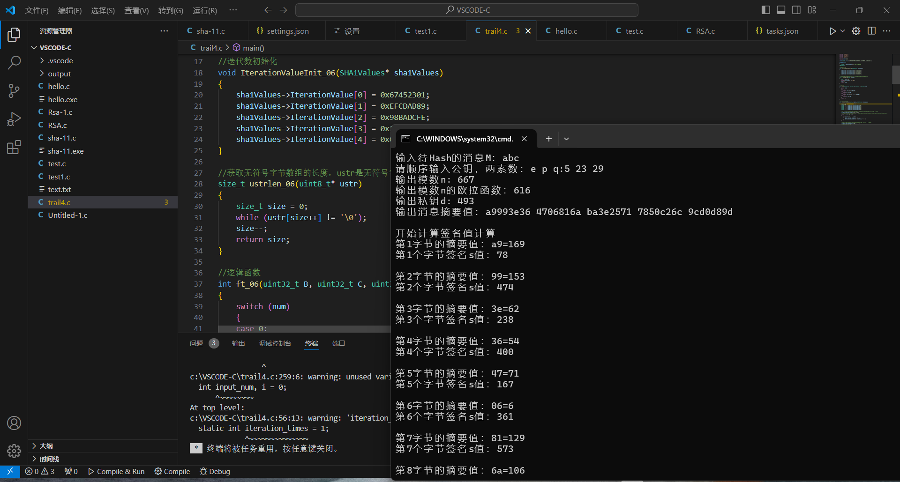
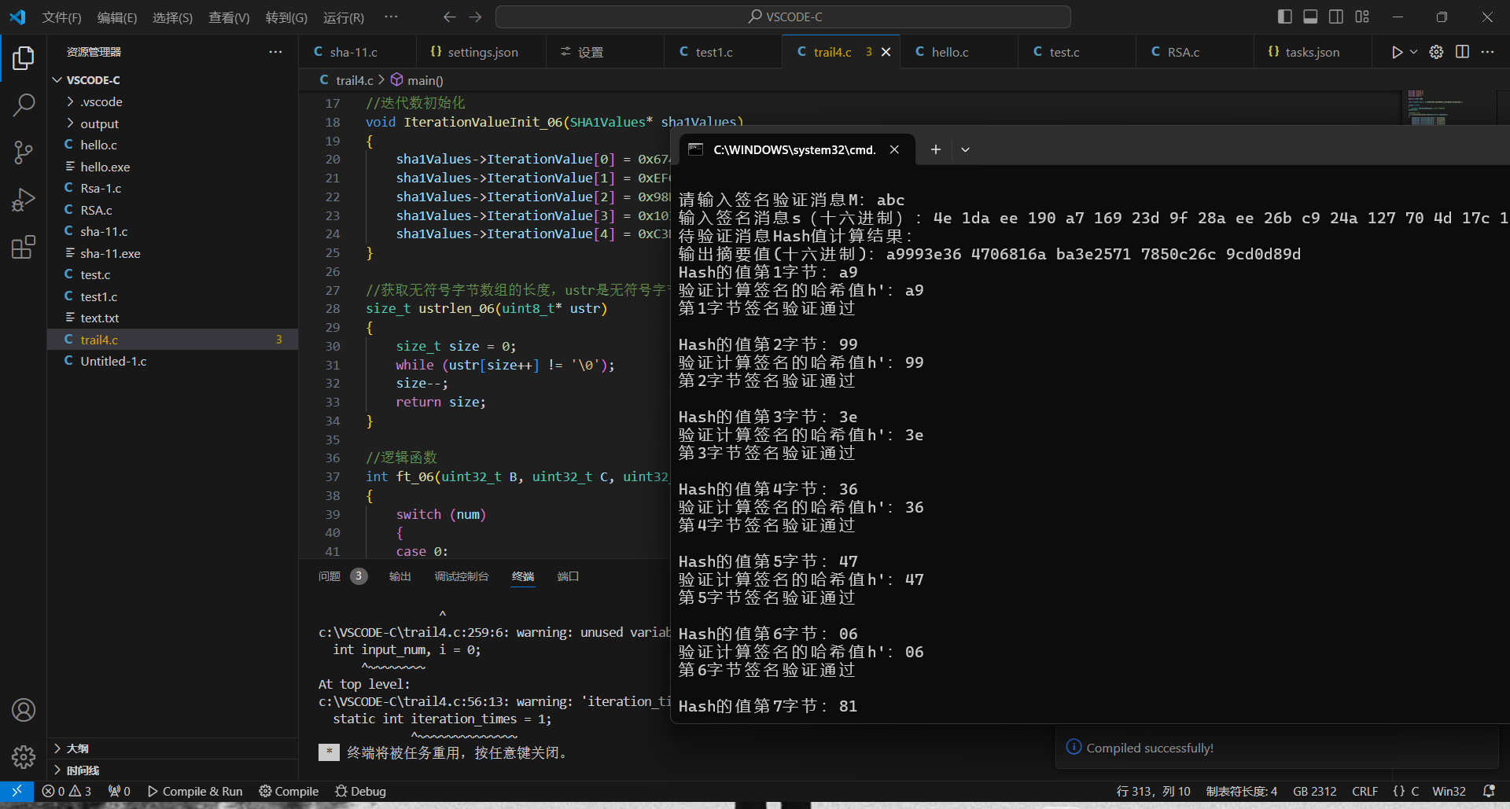
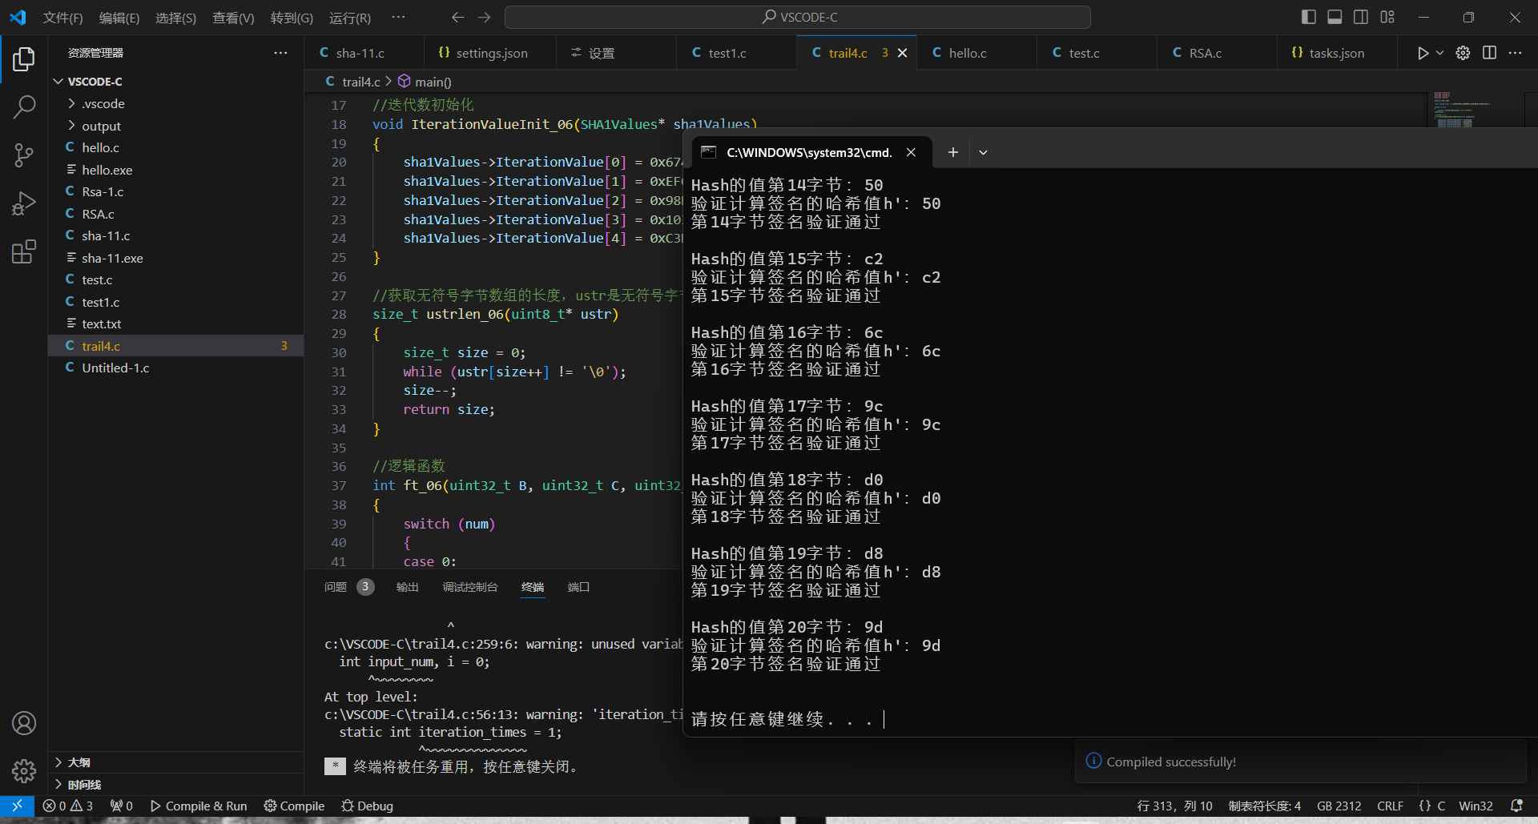
- 、
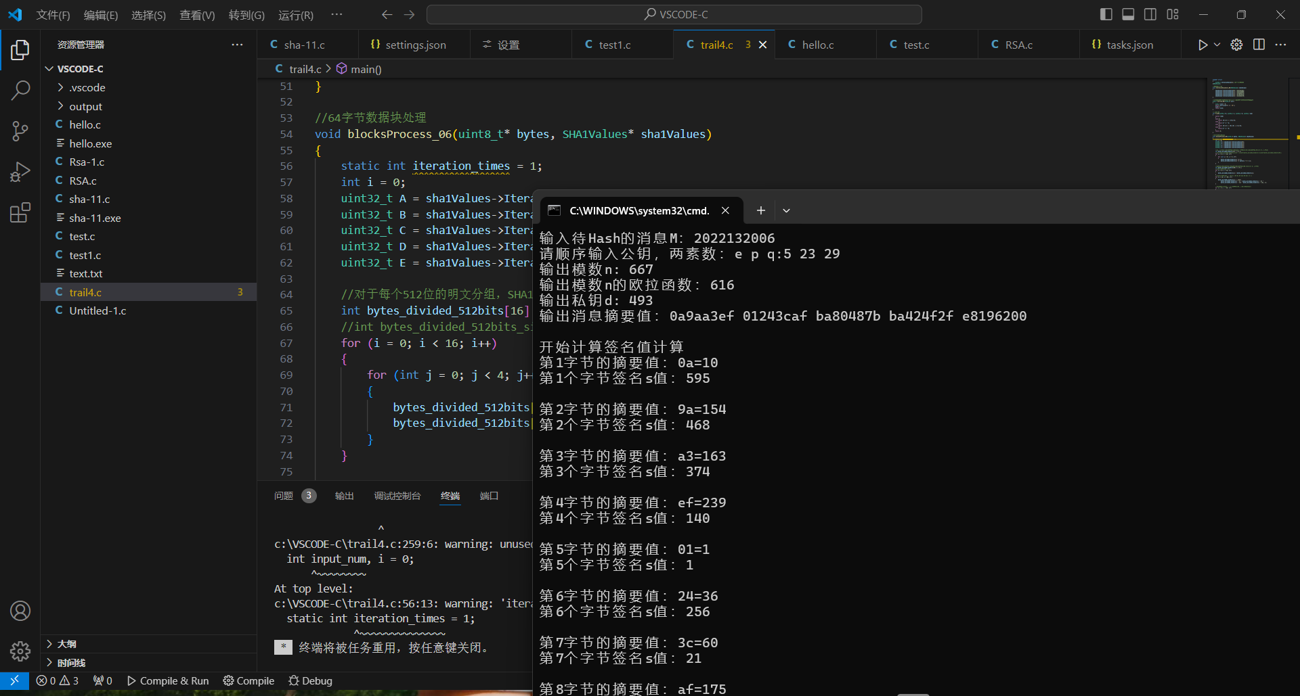
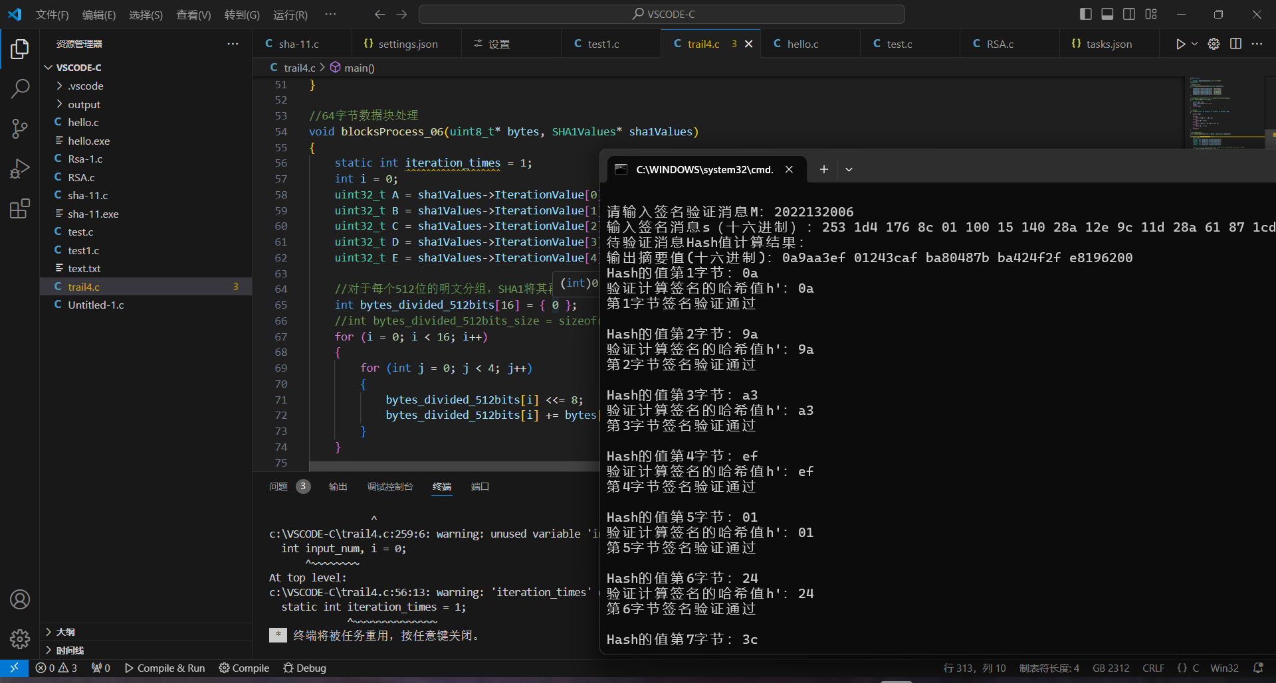
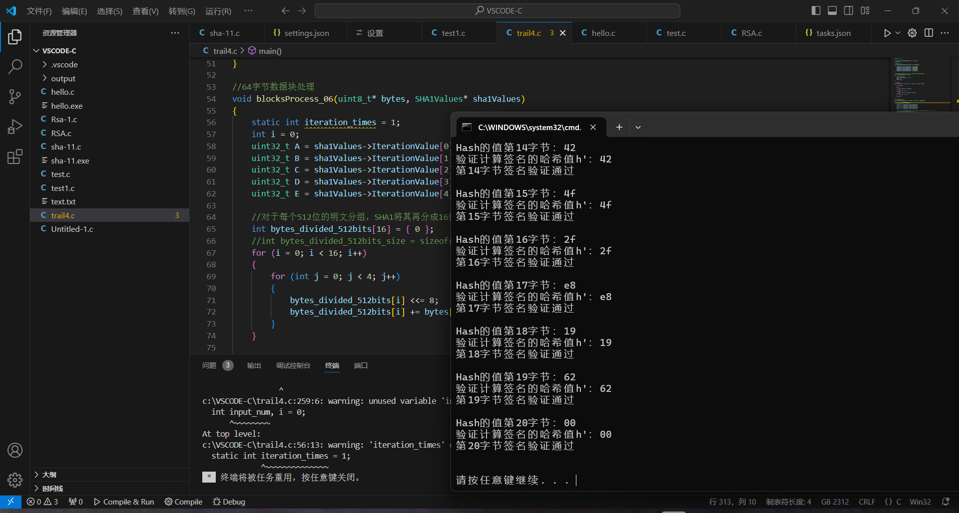
五、实验中的问题及心得
对于RSA签名算法的实现，在编写程序过程中，核心部分的程序是RSA签名算法的逻辑实现（综合了sha-1和rsa加解密算法），课后自己实现了一遍代码，对RSA签名算法的实现有了更深的了解和掌握，也掌握了RSA签名算法的实现的规则。

附件：程序代码
#define _CRT_SECURE_NO_WARNINGS
#include <stdio.h>
#include <stdlib.h>
#include <string.h>
#include <stdint.h>
#include <math.h>

#define CHUNK 1024

const uint32_t K[] = { 0x5A827999,0x6ED9EBA1,0x8F1BBCDC,0xCA62C1D6 };

typedef struct
{
uint32_t IterationValue[5];//存放5个迭代数
}SHA1Values;

//迭代数初始化
void IterationValueInit_06(SHA1Values* sha1Values)
{
sha1Values->IterationValue[0] = 0x67452301;
sha1Values->IterationValue[1] = 0xEFCDAB89;
sha1Values->IterationValue[2] = 0x98BADCFE;
sha1Values->IterationValue[3] = 0x10325476;
sha1Values->IterationValue[4] = 0xC3D2E1F0;
}

//获取无符号字节数组的长度，ustr是无符号字节数组的首地址指针
size_t ustrlen_06(uint8_t* ustr)
{
size_t size = 0;
while (ustr[size++] != '\0');
size--;
return size;
}

//逻辑函数
int ft_06(uint32_t B, uint32_t C, uint32_t D, uint32_t num)
{
switch (num)
{
case 0:
return (B & C) | (~B & D);
case 1:
return B ^ C ^ D;
case 2:
return (B & C) | (B & D) | (C & D);
case 3:
return B ^ C ^ D;
}
return 0;
}

//64字节数据块处理
void blocksProcess_06(uint8_t* bytes, SHA1Values* sha1Values)
{
static int iteration_times = 1;
int i = 0;
uint32_t A = sha1Values->IterationValue[0];
uint32_t B = sha1Values->IterationValue[1];
uint32_t C = sha1Values->IterationValue[2];
uint32_t D = sha1Values->IterationValue[3];
uint32_t E = sha1Values->IterationValue[4];

//对于每个512位的明文分组，SHA1将其再分成16份更小的明文分组,M[t](t= 0, 1,……15)
int bytes_divided_512bits[16] = { 0 };
//int bytes_divided_512bits_size = sizeof(bytes_divided_512bits)/sizeof(bytes_divided_512bits[0]);
for (i = 0; i < 16; i++)
{
for (int j = 0; j < 4; j++)
{
bytes_divided_512bits[i] <<= 8;
bytes_divided_512bits[i] += bytes[j + 4 * i];
}
}

//将这16个子明文分组扩充到80个子明文分组，记为W[t](t= 0, 1,……79)
int bytes_divided2_512bits[80] = { 0 };
//当0<t<15时，Wt = Mt
for (i = 0; i < 16; i++)
{
bytes_divided2_512bits[i] = bytes_divided_512bits[i];
}
//当16<t<79时，Wt = ( Wt-3 ⊕ Wt-8⊕ Wt-14⊕ Wt-16) <<< 1
for (i = 16; i < 80; i++)
{
bytes_divided2_512bits[i] = _rotl(
bytes_divided2_512bits[i - 3] ^ bytes_divided2_512bits[i - 8] ^
bytes_divided2_512bits[i - 14] ^ bytes_divided2_512bits[i - 16], 1);
}

//80次迭代，分4组进行，每组迭代常数和逻辑函数组合不同
for (i = 0; i < 80; i++)
{
uint32_t temp = _rotl(A, 5) + E + bytes_divided2_512bits[i] + K[i / 20] + ft_06(B, C, D, i / 20);
E = D;
D = C;
C = _rotl(B, 30);
B = A;
A = temp;
}
sha1Values->IterationValue[0] += A;
sha1Values->IterationValue[1] += B;
sha1Values->IterationValue[2] += C;
sha1Values->IterationValue[3] += D;
sha1Values->IterationValue[4] += E;
}

//对str进行SHA1摘要计算，并把结果赋给data
SHA1Values SHA1Encrypt_06(uint8_t* str, SHA1Values sha1Values)
{
//SHA1Values sha1Values = { 0 };
IterationValueInit_06(&sha1Values);//对5个迭代常数进行初始化
long str_size = ustrlen_06(str);//获取无符号字符数组的长度
uint8_t bytes_512bits[64] = { 0 };
int packets = (int)ceil(str_size * 8.0 / 512);//以512比特为单位获取数据的分块个数
int left_packets = packets;//剩余未处理的分块个数
long str_index = 0;//数据索引位置

while (left_packets > 0)
{
//当剩余未处理的分块个数为1是执行以下代码
if (left_packets == 1)
{
int j = 0;

//按512位的长度进行分组
//要注意处理的特例是str_size等于64，它为64时不进入下面的for循环
if (str_size % 64 != 0)
for (; j < str_size % 64; j++)
{
bytes_512bits[j] = str[str_index];
str_index++;
}
else
{
for (; j < 64; j++)
{
bytes_512bits[j] = str[str_index];
str_index++;
}
blocksProcess_06(bytes_512bits, &sha1Values);
j = 0;
}
//将最后一组数据添入数组以后，判断这组数据的长度，如果小于56，那么直接处理这些数据以后就结束了
//如果大于等于56，则说明还需要再多处理一组数据，因为根据算法流程，需要在最后一组数据后先添1，
//然后补零直至数据长度对512求余后为448，如果最后一组数据长度大于等于56，添1以后补0会超过当前
//64字节的数据块，所以要多处理一组数据。
if (j >= 56)
{
bytes_512bits[j++] = 0x80;
for (; j < 64; j++)
bytes_512bits[j] = 0x00;
blocksProcess_06(bytes_512bits, &sha1Values);
for (j = 0; j < 56; j++)
bytes_512bits[j] = 0x00;
}
else
{
bytes_512bits[j++] = 0x80;
for (; j < 56; j++)
bytes_512bits[j] = 0x00;
}
//将有效数据长度用8字节表示填充到数据末尾
for (j = 63; j >= 56; j--)
{
long str_size1 = str_size * 8;
for (int k = 0; k < 63 - j; k++)
str_size1 >>= 8;
bytes_512bits[j] = str_size1 % 256;
}
blocksProcess_06(bytes_512bits, &sha1Values);
}
//当数据分块个数超过1个是执行以下代码
else
{
//以512比特（64字节）为单位对数组进行赋值
for (int j = 0; j < 64; j++)
{
bytes_512bits[j] = str[str_index];
str_index++;
}
//对64字节空间的数组进行处理，将迭代值赋给sha1Values
blocksProcess_06(bytes_512bits, &sha1Values);
}
left_packets--;
}
/*sprintf_s(data,45, "%08x %08x %08x %08x %08x",
sha1Values.IterationValue[0],
sha1Values.IterationValue[1],
sha1Values.IterationValue[2],
sha1Values.IterationValue[3],
sha1Values.IterationValue[4]);
printf("消息摘要为: %s\n", data);*/
return sha1Values;
}

//接收用户输入，为防止溢出，给指针动态分配内存
char* readinput_06()
{
char* old_input = NULL;
char* new_input = NULL;
char tempbuf[CHUNK];
size_t inputlen = 0, templen = 0;
rewind(stdin);
do {
fgets(tempbuf, CHUNK, stdin);
templen = strlen(tempbuf);
new_input = (char*)realloc(old_input, inputlen + templen + 1);
if (new_input == NULL)
{
return NULL;
}
old_input = new_input;
memcpy(new_input + inputlen, tempbuf, templen + 1);
inputlen += templen;
} while (templen == CHUNK - 1 && tempbuf[CHUNK - 2] != '\n');
new_input[strlen(new_input) - 1] = '\0';
return new_input;
}

// 模幂运算
uint32_t mod_exp_06(uint32_t base, uint32_t exponent, uint32_t mod) {
uint32_t result = 1;
base = base % mod;
while (exponent > 0) {
if (exponent % 2 == 1)
result = (result * base) % mod;

base = (base * base) % mod;
exponent >>= 1;
}
return (uint32_t)result;
}

// RSA 数字签名
void rsa_sign_06(unsigned int* c, uint32_t d, uint32_t n, uint32_t* signature, unsigned int* byte) {
for (int i = 0; i < 5; i++) {
// 提取 c[i] 中的四个字节
byte[0 + i * 4] = (c[i] >> 24) & 0xFF; // 获取高 8 位
byte[1 + i * 4] = (c[i] >> 16) & 0xFF; // 获取次高 8 位
byte[2 + i * 4] = (c[i] >> 8) & 0xFF; // 获取次低 8 位
byte[3 + i * 4] = c[i] & 0xFF; // 获取低 8 位

for (int j = 0; j < 4; j++) {
signature[j + i * 4] = mod_exp_06(byte[j + i * 4], d, n);
}
}
}

void rsa_verify_06(uint32_t* signature, uint32_t e, uint32_t n, unsigned int* verify) {
for (int i = 0; i < 5; i++) {
for (int j = 0; j < 4; j++) {
verify[j + i * 4] = mod_exp_06(signature[j + i * 4], e, n);
}
}
}

int main() {
int input_num, i = 0;
uint8_t* str_1 = NULL;
uint8_t* str_2 = NULL;
SHA1Values sha1Values_1 = { 0 };
SHA1Values sha1Values_2 = { 0 };
printf("输入待Hash的消息M：");
//读取输入的数据，并将最终结果的字符首地址赋给str
str_1 = (uint8_t*)readinput_06();

// 输入公钥，两素数：e, p, q
uint32_t e, p, q;
printf("请顺序输入公钥，两素数：e p q:");
scanf("%u %u %u", &e, &p, &q);

// 计算模数 n 和私钥 d
uint32_t n = p * q;
uint32_t phi = (p - 1) * (q - 1);
uint32_t d = 0;
while ((d * e) % phi != 1) {
d++;
}

// 输出模数 n, 欧拉函数, 私钥 d
printf("输出模数n: %u\n", n);
printf("输出模数n的欧拉函数：%u\n", phi);
printf("输出私钥d: %u\n", d);

// 计算消息摘要
sha1Values_1 = SHA1Encrypt_06(str_1, sha1Values_1);
printf("输出消息摘要值：%08x %08x %08x %08x %08x\n", sha1Values_1.IterationValue[0], sha1Values_1.IterationValue[1], sha1Values_1.IterationValue[2], sha1Values_1.IterationValue[3], sha1Values_1.IterationValue[4]);
printf("\n开始计算签名值计算\n");

// RSA 数字签名
uint32_t signature[20];
unsigned int byte[20] = { 0 };
rsa_sign_06(sha1Values_1.IterationValue, d, n, signature, byte);

// 输出签名值
for (int i = 0; i <= 4; i++) {
for (int j = 0; j <= 3; j++) {
printf("第%d字节的摘要值：%02x=%d\n", j + 1 + i * 4, byte[j + i * 4], byte[j + i * 4]);
printf("第%d个字节签名s值：%u\n", j + 1 + i * 4, signature[j + i * 4]);
printf("\n");
}
}

// 验证签名
printf("请输入签名验证消息M：");
str_2 = (uint8_t*)readinput_06();

printf("输入签名消息s（十六进制）：");
for (int i = 0; i < 5; i++) {
for (int j = 0; j <= 3; j++) {
printf("%02x ", signature[j + i * 4]);
}
}
printf("\n");

// 哈希验证
unsigned int verify[20] = { 0 };
rsa_verify_06(signature, e, n, verify);

printf("待验证消息Hash值计算结果：\n");
// 计算消息摘要
sha1Values_2 = SHA1Encrypt_06(str_2, sha1Values_2);
printf("输出摘要值(十六进制)：%08x %08x %08x %08x %08x\n", sha1Values_2.IterationValue[0], sha1Values_2.IterationValue[1], sha1Values_2.IterationValue[2], sha1Values_2.IterationValue[3], sha1Values_2.IterationValue[4]);

for (int i = 0; i <= 4; i++) {
// 提取 sha1Values_2.IterationValue[i] 中的四个字节
byte[0 + i * 4] = (sha1Values_2.IterationValue[i] >> 24) & 0xFF; // 获取高 8 位
byte[1 + i * 4] = (sha1Values_2.IterationValue[i] >> 16) & 0xFF; // 获取次高 8 位
byte[2 + i * 4] = (sha1Values_2.IterationValue[i] >> 8) & 0xFF; // 获取次低 8 位
byte[3 + i * 4] = sha1Values_2.IterationValue[i] & 0xFF; // 获取低 8 位
for (int j = 0; j <= 3; j++) {
printf("Hash的值第%d字节：%02x\n", j + 1 + i * 4, byte[j + i * 4]);
printf("验证计算签名的哈希值h'：%02x\n", verify[j + i * 4]);
if (verify[j + i * 4] != byte[j + i * 4]) {
printf("签名验证失败\n");
return 0;
}
else {
printf("第%d字节签名验证通过\n", j + 1 + i * 4);
printf("\n");
}
}
}

free(str_1);
free(str_2);

return 0;
}

